2º curso / 2º cuatr.  Grado Ing. Inform. |  | Arquitectura de Computadores (AC)  Cuaderno de prácticas.  Bloque Práctico 3. Programación paralela III: Interacción con el entorno en OpenMP  Estudiante (nombre y apellidos): Alejandro Molina Criado  Grupo de prácticas: A2  Fecha de entrega: 6/05/2020  Fecha evaluación en clase: 6/05/2020

Antes de comenzar a realizar el trabajo de este cuaderno consultar el fichero con los normas de prácticas que se encuentra en SWAD
Ejercicios basados en los ejemplos del seminario práctico
1. Usar la cláusula num_threads(x) en el ejemplo del seminario if_clause.c, y añadir un parámetro de entrada al programa que fije el valor x que se va a usar en la cláusula. Incorporar en el cuaderno de trabajo de esta práctica volcados de pantalla con ejemplos de ejecución que ilustren la funcionalidad de esta cláusula y explicar por qué lo ilustran.

CAPTURA CÓDIGO FUENTE: if-clauseModificado.c
/*
* Alejandro Molina Criado
* BP3 Arquitectura de Computadores
* 06/05/2020
* Para compilar : gcc -O2 -fopenmp -o if-clausule-modificado if-clausule- modificado.c
*/
#include <stdio.h>
#include <stdlib.h>
#include <omp.h>

int main(int argc, char **argv)
{
int i, n=20, tid;
int a[n],suma=0,sumalocal;

if(argc < 3) {
fprintf(stderr,"[ERROR]-Falta iteraciones y/o num_threads\n");
exit(-1);
}

n = atoi(argv[1]); if (n>20) n=20;
for (i=0; i<n; i++) {
a[i] = i;
}

int x = atoi(argv[2]);
if (x > omp_get_max_threads()) x = omp_get_max_threads() ;

#pragma omp parallel if(n>4) num_threads(x) default(none) \
private(sumalocal,tid) shared(a,suma,n)
{
sumalocal=0;
tid=omp_get_thread_num();
#pragma omp for private(i) schedule(static) nowait
for (i=0; i<n; i++)
{
sumalocal += a[i];
printf(" thread %d suma de a[%d]=%d sumalocal=%d \n",
tid,i,a[i],sumalocal);
}
#pragma omp atomic
suma += sumalocal;
#pragma omp barrier
#pragma omp master
printf("thread master=%d imprime suma=%d\n",tid,suma);
}
}

CAPTURAS DE PANTALLA:

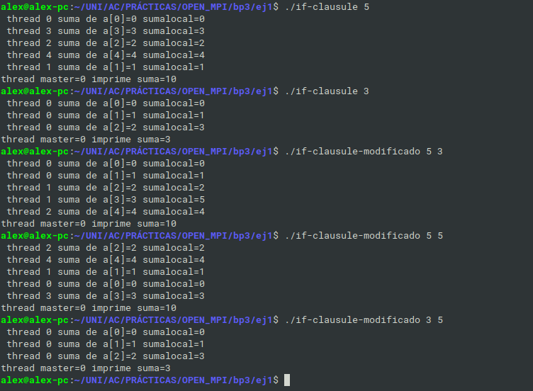

RESPUESTA: En la primera ejecución de if-clausule , observamos que se usan 5 hebras (ya que así está establecido por defecto en la variable exportada) , en la segunda se utiliza únicamente la hebras Master ya que no se cumple la sentencia if (que n > 4).

En la primera llamada a if-clausule-modificado , se estableció que el número de hebras fuera 3 y así se refleja en la ejecución. Ídem para la segunda ejecución , donde se establecieron 5 y 5 hebras fueron ejecutadas.

En la última ejecución ocurre lo mismo que en la segunda , como n < 4 , la hebras Master es la encargada de realizar la suma.

2. (a) Rellenar la Tabla 1 (se debe poner en la tabla el id del thread que ejecuta cada iteración) ejecutando los ejemplos del seminario schedule-clause.c, scheduled-clause.c y scheduleg-clause.c con dos threads (0,1) y unas entradas de:
  - iteraciones: 16 (0,…15)
  - chunck= 1, 2 y 4

- Tabla schedule. En la segunda fila, 1, 2 4 representan el tamaño del chunk (consulte seminario)
Iteración | schedule-clause.c |  |  | schedule-claused.c |  |  | schedule-clauseg.c
Iteración | 1 | 2 | 4 | 1 | 2 | 4 | 1 | 2 | 4
0 | 0 | 0 | 0 | 0 | 0 | 0 | 0 | 0 | 0
1 | 1 | 0 | 0 | 1 | 0 | 0 | 1 | 0 | 0
2 | 0 | 1 | 0 | 0 | 1 | 0 | 0 | 1 | 0
3 | 1 | 1 | 0 | 0 | 1 | 0 | 0 | 1 | 0
4 | 0 | 0 | 1 | 0 | 0 | 1 | 0 | 0 | 1
5 | 1 | 0 | 1 | 0 | 0 | 1 | 0 | 0 | 1
6 | 0 | 1 | 1 | 0 | 0 | 1 | 0 | 0 | 1
7 |  |  |  | 0 | 0 | 1 | 0 | 1 | 0
8 |  |  |  | 0 | 1 | 0 | 0 | 1 | 0
9 |  |  |  | 0 | 1 | 0 | 0 | 1 | 0
10 |  |  |  | 0 | 0 | 0 | 0 | 1 | 0
11 |  |  |  | 0 | 0 | 0 | 0 | 1 | 0
12 |  |  |  | 0 | 0 | 0 | 0 | 0 | 0
13 |  |  |  | 0 | 0 | 0 | 0 | 0 | 0
14 |  |  |  | 0 | 0 | 0 | 0 | 0 | 0
15 |  |  |  | 0 | 0 | 0 | 0 | 0 | 0

(b) Rellenar otra tabla como la de la figura pero esta vez usando cuatro threads (0,1,2,3).

- Tabla schedule. En la segunda fila, 1, 2 4 representan el tamaño del chunk (consulte seminario)
Iteración | schedule-clause.c |  |  | schedule-claused.c |  |  | schedule-clauseg.c
Iteración | 1 | 2 | 4 | 1 | 2 | 4 | 1 | 2 | 4
0 | 0 | 0 | 0 | 0 | 0 | 0 | 0 | 0 | 3
1 | 1 | 0 | 0 | 2 | 0 | 0 | 2 | 0 | 3
2 | 2 | 1 | 0 | 1 | 1 | 0 | 1 | 3 | 3
3 | 3 | 1 | 0 | 3 | 1 | 0 | 0 | 3 | 3
4 | 0 | 2 | 1 | 0 | 2 | 1 | 0 | 1 | 0
5 | 1 | 2 | 1 | 0 | 2 | 1 | 3 | 1 | 0
6 | 2 | 3 | 1 | 3 | 3 | 1 | 3 | 2 | 0
7 |  |  |  | 3 | 3 | 1 | 3 | 2 | 0
8 |  |  |  | 3 | 0 | 2 | 3 | 3 | 1
9 |  |  |  | 3 | 0 | 2 | 3 | 3 | 1
10 |  |  |  | 3 | 0 | 2 | 3 | 3 | 1
11 |  |  |  | 3 | 0 | 2 | 3 | 3 | 1
12 |  |  |  | 3 | 0 | 3 | 3 | 3 | 2
13 |  |  |  | 1 | 0 | 3 | 3 | 3 | 2
14 |  |  |  | 1 | 2 | 3 | 3 | 3 | 2
15 |  |  |  | 1 | 2 | 3 | 3 | 3 | 2

Escriba en el cuaderno de prácticas las diferencias en el comportamiento de schedule() con static, dynamic y guided.

RESPUESTA:

Guided utilizan el valor del chunk como el tamaño mínimo de bloque , las otras dos (static y dinamic) , lo utiliza como el número de iteraciones que conforman el tamaño de bloque.
Con Static observamos que las iteraciones acorde con el id de hebra , de forma ordenada.
Con Dynamic y Guided , las iteraciones asignan iteraciones a hebras conforme van llegando.

3. Añadir al programa scheduled-clause.c lo necesario para que imprima el valor de las variables de control dyn-var, nthreads-var, thread-limit-var y run-sched-var dentro (debe imprimir sólo un thread) y fuera de la región paralela. Realizar varias ejecuciones usando variables de entorno para modificar estas variables de control antes de la ejecución. Incorporar en su cuaderno de prácticas volcados de pantalla de estas ejecuciones. ¿Se imprimen valores distintos dentro y fuera de la región paralela?

CAPTURA CÓDIGO FUENTE: scheduled-clauseModificado.c

/*
* Alejandro Molina Criado
* BP3 Arquitectura de Computadores
* 06/05/2020
* Para compilar : gcc -O2 -fopenmp -o if-clausule-modificado if-clausule-modificado.c
*/

#include <stdio.h>
#include <stdlib.h>
#ifdef _OPENMP
#include <omp.h>
#else
#define omp_get_thread_num() 0
#endif

int main(int argc, char ** argv){
int i, n = 200, chunk, a[n], suma = 0, modif;
omp_sched_t tipo;

if(argc < 3){
fprintf(stderr,"\nFalta iteraciones o chunk \n");
exit(-1);
}

n = atoi(argv[1]);
if(n>200) n=200;
chunk = atoi(argv[2]);

int dyn_var = omp_get_dynamic();
int nthreads_var = omp_get_max_threads();
int thread_limit_var = omp_get_thread_limit();
omp_get_schedule(&tipo, &modif);

for(i=0; i<n; i++) a[i]=i;

#pragma omp parallel for firstprivate(suma) lastprivate(suma) schedule(dynamic, chunk)
for(i=0;i<n;i++){
suma = suma + a[i];
printf("thread %d suma a[%d] suma=%d \n", omp_get_thread_num(), i, suma);
}

#pragma omp single
printf("\nthread %d imprime dyn-var %d \n", omp_get_thread_num(), dyn_var);

printf("thread %d imprime nthreads-var %d \n", omp_get_thread_num(), nthreads_var);
printf("thread %d imprime thread-limit-var %d \n", omp_get_thread_num(),thread_limit_var);
printf("thread %d imprime run-sched-var mod %d \n", omp_get_thread_num(), modif);
if(tipo == omp_sched_static) printf("El tipo es estático \n");
if(tipo == omp_sched_dynamic) printf("El tipo es dinámico \n");
if(tipo == omp_sched_guided) printf("El tipo es guided \n");

printf("\nFuera de 'parallel for' suma %d\n dyn-var %d\n nthreads-var %d\n thread-limit-var %d\
n run-sched-var mod %d\n",suma,dyn_var, nthreads_var, thread_limit_var, modif);

if(tipo == omp_sched_static) printf("El tipo es estático \n");
if(tipo == omp_sched_dynamic) printf("El tipo es dinámico \n");
if(tipo == omp_sched_guided) printf("El tipo es guided \n");
}

CAPTURAS DE PANTALLA:

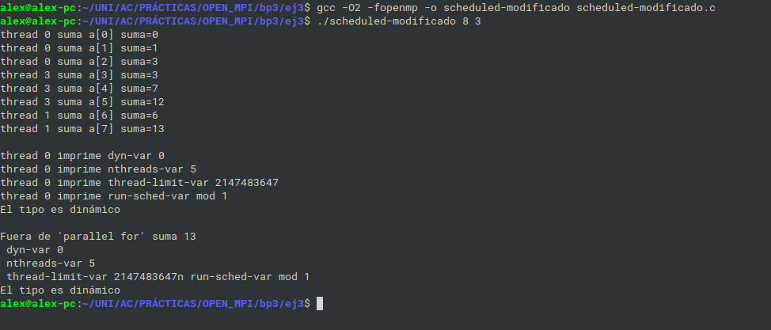

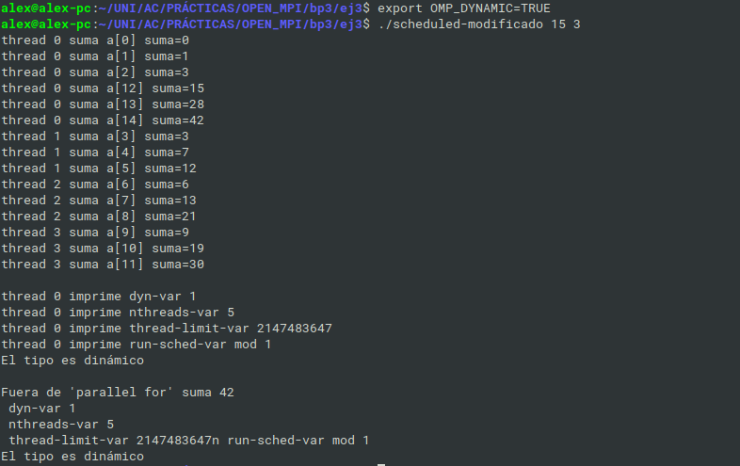
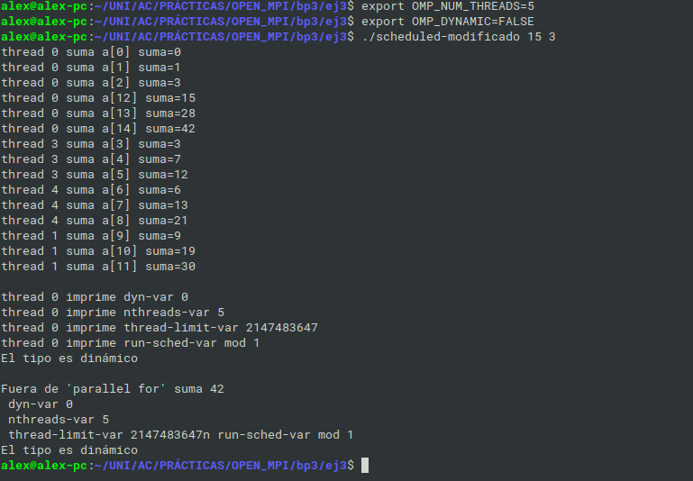
Modificando el numero de hebras a 5 y con ajuste no dinámico , con un vector de 15 elementos las hebras ejecutan bloques de 3 y son 5 hebras las que ejecutan el for.
Cambiando el ajuste a dinámico se observa que el número de hebras que ejecuta el for son 4 , decisión de omp.

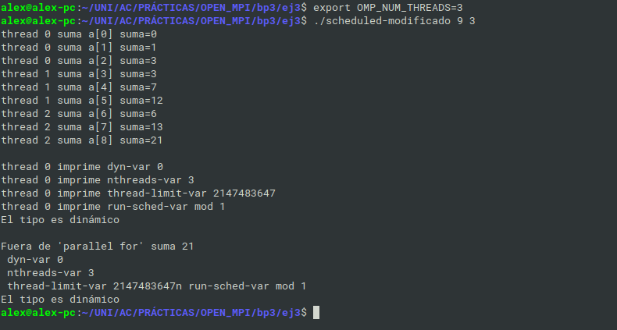
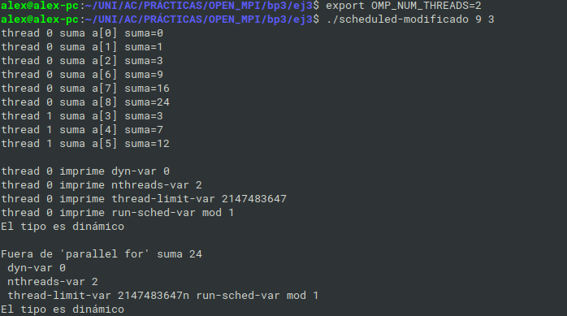

En la primera ejecución , son 3 hebras las que ejecutan el for , en la segunda son 2 . También podemos observar que el valor de nthreads-var cambia en ambas ejecuciones acorde al valor dado.

Con RUN_SCHED_VAR , la variable de control modifica el tipo de reparto de hebras n el for , si es dinámico o bien estático.
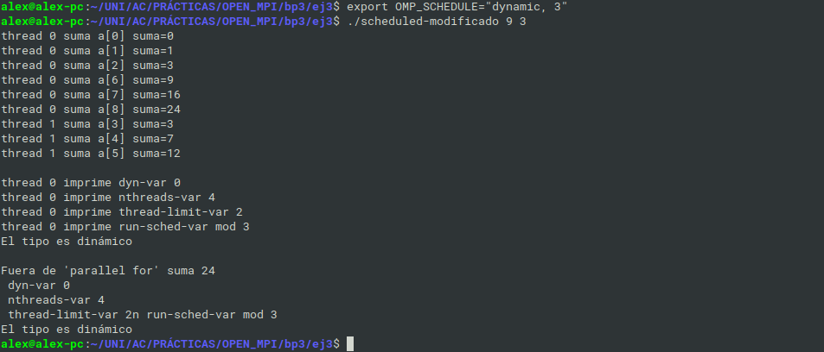

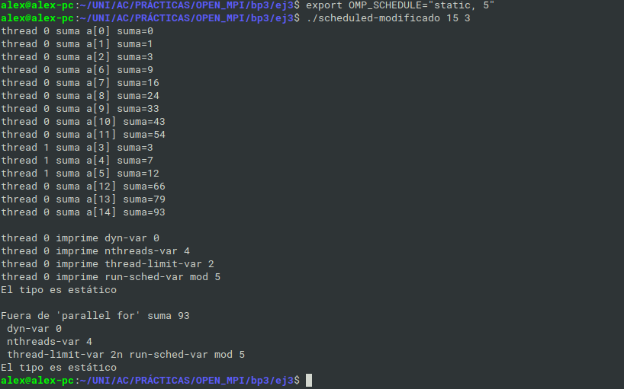

Con THREAD_LIMIT_VAR establecemos el máximo de hebras que se pueden crear . En la captura de abajo , se puede ver que al poner el límite a 2 , y efectivamente son 2 hebras las que trabajan.
Aún así podemos ver que realmente el numero de hebras son 4.
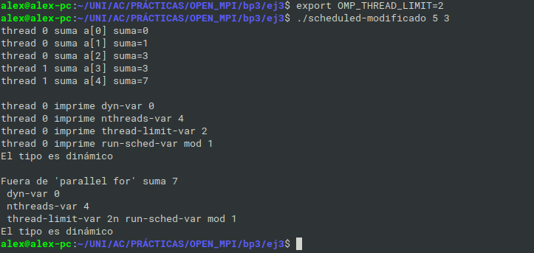

RESPUESTA : En todas las ejecuciones de las variables de control , se imprime lo mismo dentro que fuera de la sección parallel

4. Usar en el ejemplo anterior las funciones omp_get_num_threads(), omp_get_num_procs() y omp_in_parallel() dentro y fuera de la región paralela. Imprimir los valores que obtienen estas funciones dentro (lo debe imprimir sólo uno de los threads) y fuera de la región paralela. Incorporar en su cuaderno de prácticas volcados de pantalla con los resultados de ejecución obtenidos. Indicar en qué funciones se obtienen valores distintos dentro y fuera de la región paralela.

CAPTURA CÓDIGO FUENTE: scheduled-clauseModificado4.c
/*
* Alejandro Molina Criado
* BP3 Arquitectura de Computadores
* 06/05/2020
* Para compilar : gcc -O2 -fopenmp -o if-clausule-modificado if-clausule-modificado.c
*/

#include <stdio.h>
#include <stdlib.h>
#ifdef _OPENMP
#include <omp.h>
#else
#define omp_get_thread_num() 0
#endif

int main(int argc, char ** argv){
int i, n = 200, chunk, a[n], suma = 0, modif;
omp_sched_t tipo;

if(argc < 3){
fprintf(stderr,"\nFalta iteraciones o chunk \n");
exit(-1);
}

n = atoi(argv[1]);
if(n>200) n=200;
chunk = atoi(argv[2]);

int dyn_var = omp_get_dynamic();
int nthreads_var = omp_get_max_threads();
int thread_limit_var = omp_get_thread_limit();
omp_get_schedule(&tipo, &modif);

for(i=0; i<n; i++) a[i]=i;

#pragma omp parallel for firstprivate(suma) lastprivate(suma) schedule(dynamic, chunk)
for(i=0;i<n;i++){
suma = suma + a[i];
printf("thread %d suma a[%d] suma=%d \n", omp_get_thread_num(), i, suma);
}

#pragma omp single
printf("\nthread %d imprime dyn-var %d \n", omp_get_thread_num(), dyn_var);
printf("thread %d imprime nthreads-var %d \n", omp_get_thread_num(), nthreads_var);
printf("thread %d imprime thread-limit-var %d \n", omp_get_thread_num(),thread_limit_var);
printf("thread %d imprime run-sched-var mod %d \n", omp_get_thread_num(), modif);
if(tipo == omp_sched_static) printf("El tipo es estático \n");
if(tipo == omp_sched_dynamic) printf("El tipo es dinámico \n");
if(tipo == omp_sched_guided) printf("El tipo es guided \n");

printf("\nFuera de 'parallel for' suma %d\n dyn-var %d\n nthreads-var %d\n thread-limit-var %d\
n run-sched-var mod %d\n",suma,dyn_var, nthreads_var, thread_limit_var, modif);

if(tipo == omp_sched_static) printf("El tipo es estático \n");
if(tipo == omp_sched_dynamic) printf("El tipo es dinámico \n");
if(tipo == omp_sched_guided) printf("El tipo es guided \n");
}
CAPTURAS DE PANTALLA:

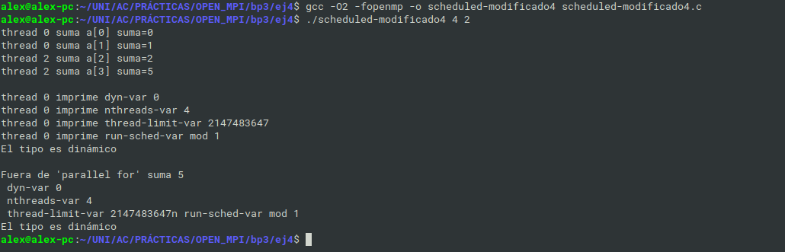

RESPUESTA: El numero de threads dentro del for es 4 , fuera es 1 , aún estando dentro de la directiva parallel .
Las funciones omp_get_num_threads() y omp_in_parallel() , se mantiene igual dentro como fuera de la región paralell.
Fuera de la región paralela , el numero de threads disminuye a 1.

5. Añadir al programa scheduled-clause.c lo necesario para modificar las variables de control dyn-var, nthreads-var y run-sched-var y para poder imprimir el valor de estas variables antes y después de dicha modificación. Incorporar en su cuaderno de prácticas volcados de pantalla con los resultados de ejecución obtenidos.

CAPTURA CÓDIGO FUENTE: scheduled-clauseModificado5.c
/*
* Alejandro Molina Criado
* BP3 Arquitectura de Computadores
* 06/05/2020
* Para compilar : gcc -O2 -fopenmp -o nombre nombre.c
*/
#include <stdio.h>
#include <stdlib.h>
#ifdef _OPENMP
#include <omp.h>
#else
#define omp_get_thread_num() 0
#endif
int main(int argc, char **argv) {
omp_sched_t kind;
int dyn_var, nthreads_var;
int i, n=16,chunk,a[n],suma=0;
if(argc < 6) {
fprintf(stderr, "Uso: %s n_iter kind chunk nthreads dyn\n", argv[0]);
exit(-1);
}
omp_get_schedule(&kind, &chunk);
printf("Antes:\ndyn-var: %d\nnthreads-var: %d\nthread-limit-var: %d\n\
run-sched-var: %d,%d\n", omp_get_dynamic(), omp_get_num_threads(),
omp_get_thread_limit(), kind, chunk);

n = atoi(argv[1]); if (n>200) n=200;

chunk = atoi(argv[3]);
kind = atoi(argv[2]); omp_set_schedule(kind,chunk);
nthreads_var = atoi(argv[4]); omp_set_num_threads(nthreads_var);
dyn_var = atoi(argv[5]); omp_set_dynamic(dyn_var);

omp_get_schedule(&kind, &chunk);
printf("\nDespues:\ndyn-var: %d\nnthreads-var: %d\nthread-limit-var: %d\n\
run-sched-var: %d,%d\n", omp_get_dynamic(), omp_get_num_threads(),
omp_get_thread_limit(), kind, chunk);

for (i=0; i<n; i++) a[i] = i;
#pragma omp parallel
{
#pragma omp for firstprivate(suma) \
lastprivate(suma)
for (i=0; i<n; i++)
{
suma = suma + a[i];
//printf(" thread %d suma a[%d]=%d suma=%d \n",
//omp_get_thread_num(),i,a[i],suma);
}
}

printf("\n\nFuera de 'parallel for' suma=%d\n",suma);

}

CAPTURAS DE PANTALLA:
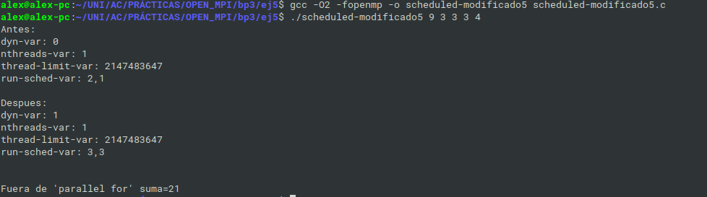

-- Resto de ejercicios --
6. Implementar un programa secuencial en C que multiplique una matriz triangular por un vector (use variables dinámicas). Compare el orden de complejidad del código que ha implementado con el código que implementó para el producto matriz por vector.
NOTAS: (1) el número de filas/columnas debe ser un argumento de entrada; (2) se debe inicializar las matrices antes del cálculo; (3) se debe imprimir siempre la primera y última componente del resultado antes de que termine el programa.

CAPTURA CÓDIGO FUENTE: pmtv-secuencial.c

/*
* Alejandro Molina Criado
* BP3 Arquitectura de Computadores
* 06/05/2020
* Para compilar : gcc -O2 -fopenmp -o pmtv-secuencia pmtv-secuencial.c
*/
#include <stdlib.h>
#include <stdio.h>
#include <time.h>

int main(int argc, char** argv){
struct timespec cgt1,cgt2; double ncgt; //para tiempo de ejecución

if (argc<2){
printf("ERROR: Faltan numero de componentes del vector\n");
exit(-1);
}

unsigned int N = atoi(argv[1]); //N =2^32-1=4294967295
int i, j;

int *v, *mv, **m;

m = (int **)malloc(N*sizeof(int *));
mv = (int*) malloc(N*sizeof(int));
v = (int*) malloc(N*sizeof(int));

for (i=0;i<N;i++)
m[i] = (int *) malloc (N*sizeof(int));

if ( v==NULL || mv==NULL || m==NULL ){
printf("Error en la reserva de espacio para la matriz y el vector\n");
exit(-2);
}

for(i=0; i<N; i++)
if(m[i] == NULL){
printf("Error en la reserva de espacio para la matriz y el vector\n");
exit(-3);
}

for(i=0; i<N; i++){
for(j=i; j<N; j++){
m[i][j] = 9;
}
v[i] = 2;
mv[i] = 0;
}

clock_gettime(CLOCK_REALTIME,&cgt1);

for(i=0; i<N; i++){
for(j=i; j<N;j++){
mv[i] += m[i][j] * v[i];
}
}

clock_gettime(CLOCK_REALTIME,&cgt2);// tomamos el tiempo de finalización

//VISUALIZACIÓN DE LA MATRIZ

printf("--- Matriz --- \n");
for(i=0; i<N; i++){
for(j=0; j<N; j++)
if(j >= i)
printf("%d ", m[i][j]);
else
printf("0 ");
printf("\n");
}

printf("Vector: \n");
for(i=0; i<N; i++)
printf("%d ", v[i]);
printf("\n");

printf("Resultado: \n");
for(i=0; i<N; i++)
printf("%d ", mv[i]);
printf("\n");

ncgt=(double) (cgt2.tv_sec-cgt1.tv_sec)+(double) ((cgt2.tv_nsec-cgt1.tv_nsec)/(1.e+9)); //Tiempo que ha tardado
printf("Tamaño de la matriz y vector:%d\t / Tiempo(seg.) %11.9f\n", N, ncgt);

//Liberacion de espacio
for(i=0; i<N; i++)
free(m[i]);

free(m);
free(mv);
free(v);

return 0;
}

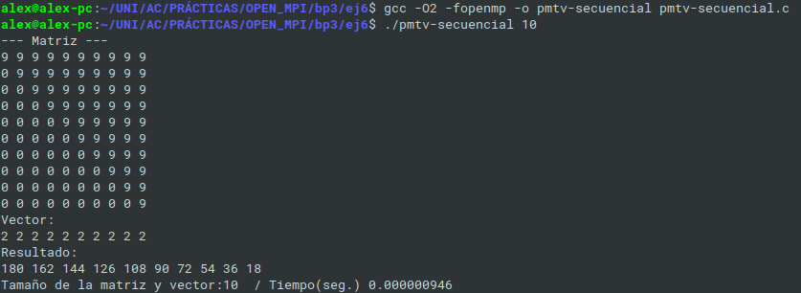
CAPTURAS DE PANTALLA:

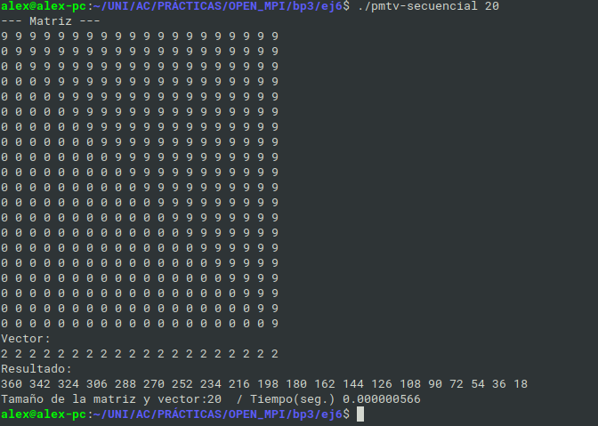

- Implementar en paralelo la multiplicación de una matriz triangular por un vector a partir del código secuencial realizado para el ejercicio anterior utilizando la directiva for de OpenMP. El código debe repartir entre los threads las iteraciones del bucle que recorre las filas. Dibujar en el cuaderno de prácticas la descomposición de dominio utilizada (Lección 4/Tema 2) en el código paralelo implementado para asignar tareas a los threads (Lección 5/Tema 2). Añadir lo necesario para que el usuario pueda fijar la planificación de tareas usando la variable de entorno OMP_SCHEDULE. Obtener en atcgrid los tiempos de ejecución del código paralelo (usando, como siempre, -O2 al compilar) que multiplica una matriz triangular por un vector con las alternativas de planificación static, dynamic y guided para chunk de 1, 64 y el chunk por defecto para la alternativa. Use un tamaño de vector N múltiplo del número de cores y de 64 que no sea inferior a 15360. El número de threads en las ejecuciones debe coincidir con el número de cores. Rellenar la Tabla 3 dos veces con los tiempos obtenidos. Representar el tiempo para static, dynamic y guided en función del tamaño del chunk en una gráfica. ¿Qué alternativa ofrece mejores prestaciones? Razone por qué. Incluya los scripts utilizado en el cuaderno de prácticas. NOTA: Nunca ejecute en atcgrid código que imprima todos los componentes del resultado.
Conteste a las siguientes preguntas: (a) ¿Qué valor por defecto usa OpenMP para chunk con static, dynamic y guided? Indique qué ha hecho para obtener este valor por defecto para cada alternativa. (b) ¿Qué número de operaciones de multiplicación y suma realizan cada uno de los threads en la asignación static para cada uno de los chunks? (c) Con la asignación dynamic y guided, ¿qué cree que debe ocurrir con el número de operaciones de multiplicación y suma que realizan cada uno de los threads?

RESPUESTA:

a) El valor por defecto usado por OpenMP para chunk con static no está establecido , sin embargo , para dynamic es 1 , al igual que para guided.

b) n.º Chunk * n.º Fila

c) En static y dynamic se ejecutan las operaciones a la vez ó 1, en guided el último no será igual.

DESCOMPOSICIÓN DE DOMINIO: Recorriendo una fila diferente de la matriz , cada thread va calculando el valor del vector resultado.

CAPTURA CÓDIGO FUENTE: pmtv-OpenMP.c

#include <stdlib.h>
#include <stdio.h>
#ifdef _OPENMP
#include <omp.h>
#else
#define omp_get_thread_num() 0
#define omp_get_num_threads() 1
#define omp_set_num_threads(int)
#define omp_in_parallel() 0
#define omp_set_dynamic(int)
#endif

int main(int argc, char** argv){
double t_ini, t_final, t_total;

if (argc<2){
printf("Faltan no componentes del vector\n");
exit(-1);
}

int i, j;
int *v, *mv, **m;
unsigned int N = atoi(argv[1]);

v = (int*) malloc(N*sizeof(int));
mv = (int*) malloc(N*sizeof(int));
m = (int **)malloc(N*sizeof(int *));

for (i=0;i<N;i++)
m[i] = (int *) malloc (N*sizeof(int));

if ( v==NULL || mv==NULL || m==NULL ){
printf("Error en la reserva de espacio para la matriz y el vector\n");
exit(-2);
}

for(i=0; i<N; i++)
if(m[i] == NULL){
printf("Error en la reserva de espacio para la matriz y el vector\n");
exit(-3);
}

#pragma omp parallel for schedule(runtime)
for(i=0; i<N; i++){
for(j=i; j<N; j++){
m[i][j] = 9;
}

v[i] = 2;
mv[i] = 0;
}

t_ini = omp_get_wtime();
#pragma omp parallel for schedule(runtime)
for(i=0; i<N; i++){
for(j=i; j<N;j++){
mv[i] += m[i][j] * v[i];
}
}

t_final = omp_get_wtime();
t_total = t_final - t_ini;

printf("Tamaño de la matriz y vector:%d\t / Tiempo(seg.) %11.9f\n", N, t_total);
for(i=0; i<N; i++)
free(m[i]);
free(mv);
free(m);
free(v);

return 0;
}

CAPTURAS DE PANTALLA:

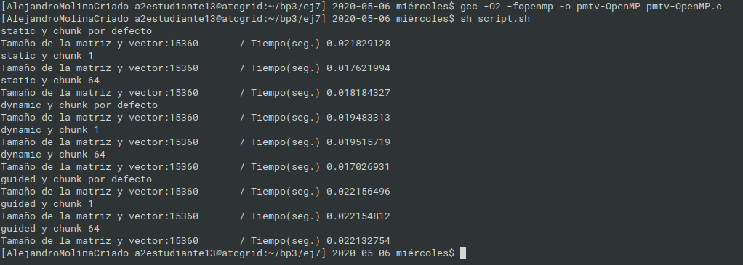

TABLA RESULTADOS, SCRIPT Y GRÁFICA atcgrid
SCRIPT: pmvt-OpenMP_atcgrid.sh
#!/bin/bash
export OMP_SCHEDULE="static"
echo "static y chunk por defecto"
./pmtv-OpenMP 15360
export OMP_SCHEDULE="static,1"
echo "static y chunk 1"
./pmtv-OpenMP 15360

export OMP_SCHEDULE="static,64"
echo "static y chunk 64"
./pmtv-OpenMP 15360
export OMP_SCHEDULE="dynamic"
echo "dynamic y chunk por defecto"
./pmtv-OpenMP 15360
export OMP_SCHEDULE="dynamic,1"
echo "dynamic y chunk 1"
./pmtv-OpenMP 15360
export OMP_SCHEDULE="dynamic,64"
echo "dynamic y chunk 64"
./pmtv-OpenMP 15360
export OMP_SCHEDULE="guided"
echo "guided y chunk por defecto"
./pmtv-OpenMP 15360
export OMP_SCHEDULE="guided,1"
echo "guided y chunk 1"
./pmtv-OpenMP 15360
export OMP_SCHEDULE="guided,64"
echo "guided y chunk 64"
./pmtv-OpenMP 15360

- Tiempos de ejecución de la versión paralela del producto de una matriz triangular por un vector r para vectores de tamaño N= , 12 threads
Chunk | Static | Dynamic | Guided
por defecto | 0.760042655 | 1.073098731 | 0.575948207
1 | 0.523922035 | 1.337174697 | 0.568946962
64 | 0.428550951 | 0.527296656 | 0.608719275

Chunk | Static | Dynamic | Guided
por defecto | 0.772004018 | 1.126207189 | 0.573844481
1 | 0.654055489 | 1.145340181 | 0.345992382
64 | 0.780204687 | 0.727934329 | 0.652265645

8. Implementar un programa secuencial en C que calcule la multiplicación de matrices cuadradas, B y C:

NOTAS: (1) el número de filas/columnas debe ser un argumento de entrada; (2) se deben inicializar las matrices antes del cálculo; (3) se debe imprimir siempre las componentes (0,0) y (N-1, N-1) del resultado antes de que termine el programa.

CAPTURA CÓDIGO FUENTE: pmm-secuencial.c
/*
* Alejandro Molina Criado
* BP3 Arquitectura de Computadores
* 06/05/2020
* Para compilar : gcc -O2 -fopenmp -o if-clausule-modificado if-clausule-modificado.c
*/

#include <stdlib.h>
#include <stdio.h> // biblioteca donde se encuentra la función printf()
#ifdef _OPENMP
#include <omp.h>
#else
#define omp_get_thread_num() 0
#define omp_get_num_threads() 1
#define omp_set_num_threads(int)
#define omp_in_parallel() 0
#define omp_set_dynamic(int)
#endif

int main(int argc, char** argv){
int i, j, k;
double t_ini, t_fin, t_total;

if (argc<2){
printf("ERROR: Faltan no componentes del vector\n");
exit(-1);
}

unsigned int N = atoi(argv[1]); // Máximo N =2^32-1=4294967295 (sizeof(unsigned int) = 4 B)

int **mr, **m1, **m2;
m1 = (int **) malloc(N*sizeof(int *));
m2 = (int **) malloc(N*sizeof(int *));
mr = (int **) malloc(N*sizeof(int *));

for (i=0;i<N;i++){
mr[i] = (int *) malloc (N*sizeof(int));
m1[i] = (int *) malloc (N*sizeof(int));
m2[i] = (int *) malloc (N*sizeof(int));
}

if ( mr==NULL || m1==NULL || m2==NULL ){
printf("Error en la reserva de espacio para la matriz y el vector\n");
exit(-2);
}

for(i=0; i<N; i++)
if(mr[i] == NULL || m1[i] == NULL || m2[i] == NULL){
printf("Error en la reserva de espacio para la matriz y el vector\n");
exit(-3);
}

for(i=0; i<N; i++){
for(j=i; j<N; j++){
mr[i][j] = 0;
m1[i][j] = 28+i;
m2[i][j] = 2+i;
}
}

t_ini = omp_get_wtime();
for(i=0; i<N; i++){
for(j=0; j<N;j++){
for(k=0; k<N; k++){
mr[i][j] += m1[i][k] * m2[k][j];
}
}
}

t_fin = omp_get_wtime();

t_total = t_fin - t_ini;

printf("Tamaño de la matriz y vector:%d\t / Tiempo(seg.) %11.9f\n", N, t_total);

printf("t = %11.9f\t Primera línea= %d\t Última línea= %d\n", t_total, mr[0][0], mr[N-1][N-1]);

return 0;
}
CAPTURAS DE PANTALLA:

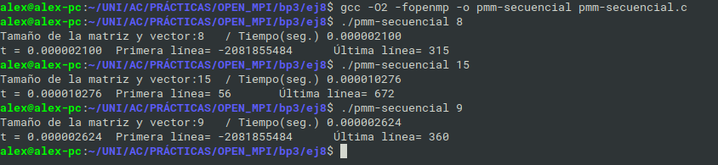

- Implementar en paralelo la multiplicación de matrices cuadradas con OpenMP a partir del código escrito en el ejercicio anterior. Use las directivas, las cláusulas y las funciones de entorno que considere oportunas. Se debe paralelizar también la inicialización de las matrices. Dibuje en su cuaderno de prácticas la descomposición de dominio que ha utilizado en el código paralelo implementado para asignar tareas a los threads (Lección 4/Tema 2,Lección 5/Tema 2).

DESCOMPOSICIÓN DE DOMINIO: Todas las hebras recorren las columnas de la primera matriz , aunque cada una itera en distintas filas dentro.
Todas las hebras recorren todas las filas y columnas de la matriz 2.

CAPTURA CÓDIGO FUENTE: pmm-OpenMP.c
/*
* Alejandro Molina Criado
* BP3 Arquitectura de Computadores
* 06/05/2020
* Para compilar : gcc -O2 -fopenmp -o if-clausule-modificado if-clausule-modificado.c
*/

#include <stdlib.h>
#include <stdio.h> // biblioteca donde se encuentra la función printf()
#ifdef _OPENMP
#include <omp.h>
#else
#define omp_get_thread_num() 0
#define omp_get_num_threads() 1
#define omp_set_num_threads(int)
#define omp_in_parallel() 0
#define omp_set_dynamic(int)
#endif

int main(int argc, char** argv){
int i, j, k;
double t_ini, t_fin, t_total;

if (argc<2){
printf("ERROR: Faltan no componentes del vector\n");
exit(-1);
}

unsigned int N = atoi(argv[1]); // Máximo N =2^32-1=4294967295 (sizeof(unsigned int) = 4 B)

int **mr, **m1, **m2;
m1 = (int **) malloc(N*sizeof(int *));
m2 = (int **) malloc(N*sizeof(int *));
mr = (int **) malloc(N*sizeof(int *));

for (i=0;i<N;i++){
mr[i] = (int *) malloc (N*sizeof(int));
m1[i] = (int *) malloc (N*sizeof(int));
m2[i] = (int *) malloc (N*sizeof(int));
}

if ( mr==NULL || m1==NULL || m2==NULL ){
printf("Error en la reserva de espacio para la matriz y el vector\n");
exit(-2);
}

for(i=0; i<N; i++)
if(mr[i] == NULL || m1[i] == NULL || m2[i] == NULL){
printf("Error en la reserva de espacio para la matriz y el vector\n");
exit(-3);
}

#pragma omp parallel for private(j)
for(i=0; i<N; i++){
for(j=i; j<N; j++){
mr[i][j] = 0;
m1[i][j] = 2+i;
m2[i][j] = 2+i;
}
}

t_ini = omp_get_wtime();

#pragma omp parallel for private(j,k)
for(i=0; i<N; i++){
for(j=0; j<N;j++){
for(k=0; k<N; k++){
mr[i][j] += m1[i][k] * m2[k][j];
}
}
}

t_fin = omp_get_wtime();
t_total = t_fin - t_ini;

printf("Tamaño de la matriz y vector:%d\t / Tiempo(seg.) %11.9f\n", N, t_total);
printf("Tiempo = %11.9f\t Primera línea= %d\t Última línea= %d\n", t_total, mr[0][0], mr[N-1][N-1]);

return 0;
}

CAPTURAS DE PANTALLA:

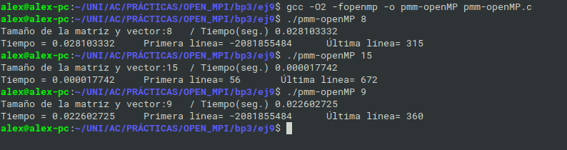

- Hacer un estudio de escalabilidad (ganancia en velocidad en función del número de cores) en atcgrid y en su PC del código paralelo implementado para dos tamaños de las matrices. Debe recordar usar –O2 al compilar. El número de núcleos máximo en este estudio debe ser el igual al de núcleos físicos del computador. Presente los resultados del estudio en tablas de valores y en gráficas. Escoger los tamaños de manera que se observe diferentes curvas de escalabilidad en las gráficas que entregue en su cuaderno de prácticas (pruebe con valores de N entre 100 y 1500). Consulte la Lección 6/Tema 2. Incluya los scripts utilizado en el cuaderno de prácticas. NOTA: Nunca ejecute en atcgrid código que imprima todos los componentes del resultado.

ESTUDIO DE ESCALABILIDAD EN atcgrid:
SCRIPT: pmm-OpenMP_atcgrid.sh

#!/bin/bash
./pmm-OpenMP 109
./pmm-OpenMP 552
./pmm-OpenMP 1104
./pmm-OpenMP 1500

EJECUCIÓN:
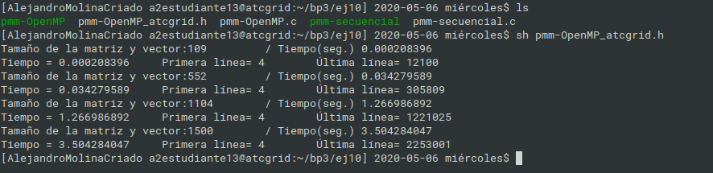

Tamaño | Secuencial | 2 hebras | 3 hebras | 4 hebras | 5 hebras | 6 hebras | 7 hebras | 9 hebras | 11 hebras
109 | 0,002483451 | 0,002812526 | 0,003597185 | 0,002702527 | 0,003643119 | 0,003603627 | 34,057229674 | 0,005678881 | 0,003729716
552 | 0,71985091 | 0,653338419 | 0,712661926 | 0,653438419 | 0,710088035 | 0,711024102 | 0,711144737 | 0,711690488 | 0,713123116
1104 | 13,081601447 | 12,929920969 | 12,734022955 | 12,979920969 | 12,86903108 | 12,969143968 | 13,989348485 | 12,856289809 | 12,983831757
1500 | 34,250348011 | 34,244362811 | 33,893699653 | 34,244362811 | 33,642514303 | 34,057229674 | 33,37246521 | 34,064056889 | 33,728118626

ESTUDIO DE ESCALABILIDAD EN PC local

SCRIPT: pmm-OpenMP_pclocal.sh

#!/bin/bash

echo "-- Ejecucion Secuencial --"
./pmm-secuencial 109
./pmm-secuencial 552
./pmm-secuencial 1104
./pmm-secuencial 1500

export OMP_NUM_THREADS=2
echo "\n-- Ejecucion paralela con 2 hebras: "

./pmm-OpenMP 109
./pmm-OpenMP 552
./pmm-OpenMP 1104
./pmm-OpenMP 1500

export OMP_NUM_THREADS=3
echo "\n-- Ejecucion paralela con 3 hebras: "

./pmm-OpenMP 109
./pmm-OpenMP 552
./pmm-OpenMP 1104
./pmm-OpenMP 1500

export OMP_NUM_THREADS=4
echo "\n-- Ejecucion paralela con 4 hebras: "

./pmm-OpenMP 109
./pmm-OpenMP 552
./pmm-OpenMP 1104
./pmm-OpenMP 1500

EJECUCIÓN
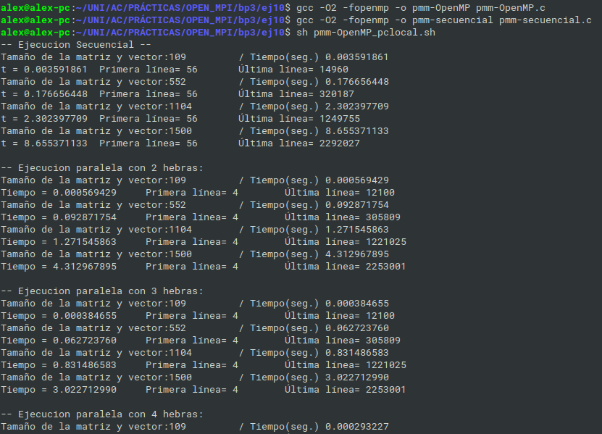
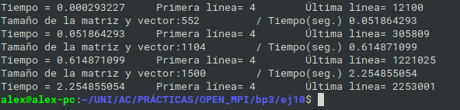
TABLA RESULTADOS, Y GRÁFICA ( PC )

Tamaño | Secuencial | 2 hebras | 3 hebras | 4 hebras
109 | 0,003591861 | 0,000569429 | 0,00384655 | 0,000293227
552 | 0,176656448 | 0,092871754 | 0,062723760 | 0,051864293
1104 | 2,302397709 | 1,271545863 | 0,831486583 | 0,614871099
1500 | 8,655371133 | 4,312967895 | 3,022712990 | 2,254855054

